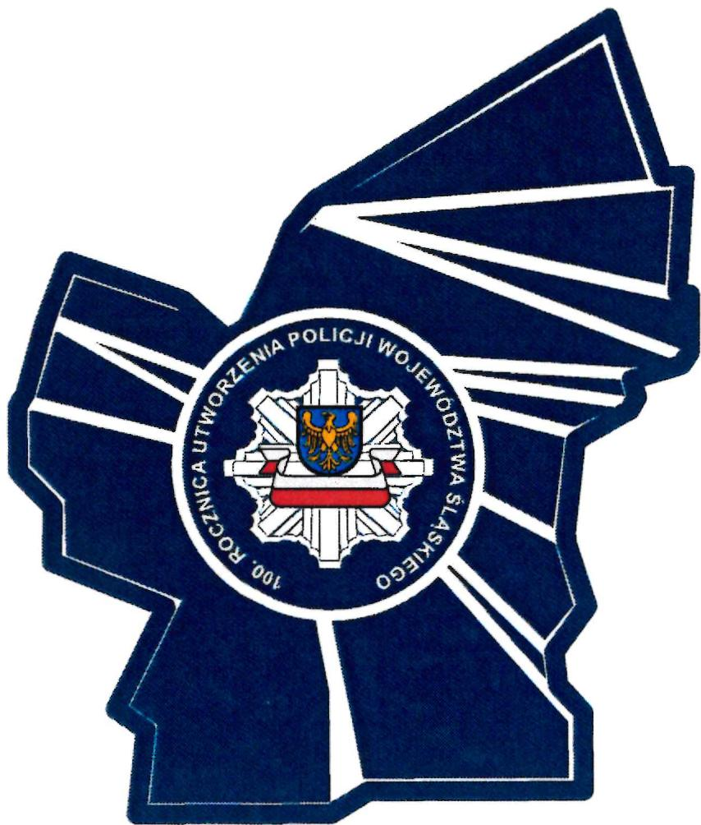 | Pan  nadkom. Dariusz Klimczak  Komendant Powiatowy Policji  w Mikołowie

Z okazji Święta Policji mam przyjemność przekazać na ręce Pana Komendanta - w imieniu Kierownictwa Komendy Wojewódzkiej Policji w Katowicach oraz swoim własnym - serdeczne życzenia.
W tym szczególnym dla naszej formacji dniu składam Państwu wyrazy szacunku za zaangażowanie, ofiarność i serce wkładane w realizację codziennych zadań. Dziękuję za to, że nie zważając na trudności i niedogodności zawsze stajecie w obronie najwyższych wartości i skutecznie podnosicie poczucie bezpieczeństwa w naszym regionie.
Służba policyjna to wielka odpowiedzialność i powinność wobec obywateli. Świadomość, że nasza praca przynosić będzie najlepsze efekty, gdy mieszkańcy województwa śląskiego będą nas darzyć zaufaniem, powinna motywować do działania tak, abyśmy naszą misję wypełniali coraz lepiej i efektywniej.
Życzę Państwu spełnienia wszystkich pragnień, dobrego zdrowia, wiele satysfakcji z wykonywanej pracy, zadowolenia oraz poczucia dobrze spełnionego obowiązku.
Pragnę pogratulować również wszystkim wyróżnionym i odznaczonym, którzy swoją wzorową postawą w pełni zasłużyli na uzyskane awanse i medale.
Komendant Wojewódzki Policji
w Katowicach
nadinsp. Roman Rabsztyn

Katowice, lipiec 2022 rok

